第五章 订单管理
订单列表分为网站自营的列表和供货商的列表。
- 订单列表，即网站自营的（点击“订单管理”--》“订单列表”），如图1
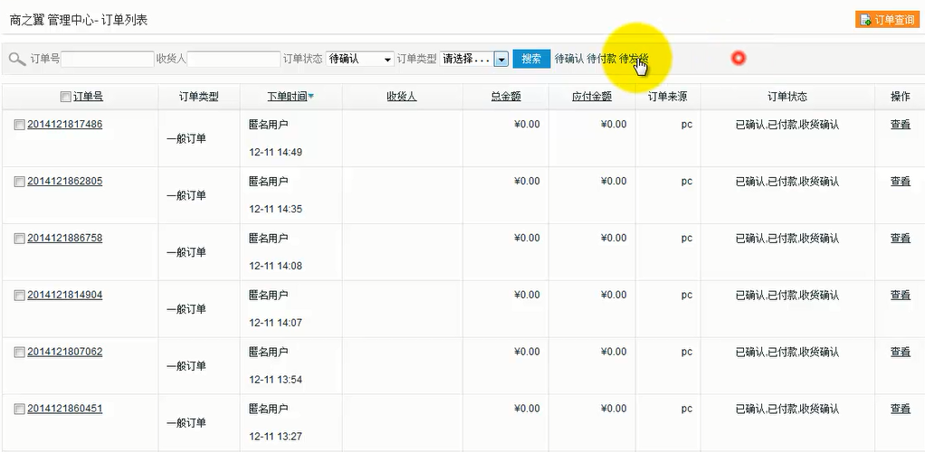
图1
搜索：可以对订单号、收货人、订单状态、订单类型进行搜索。
鼠标移动到订单号上，显示相对应的订单商品信息，如图2
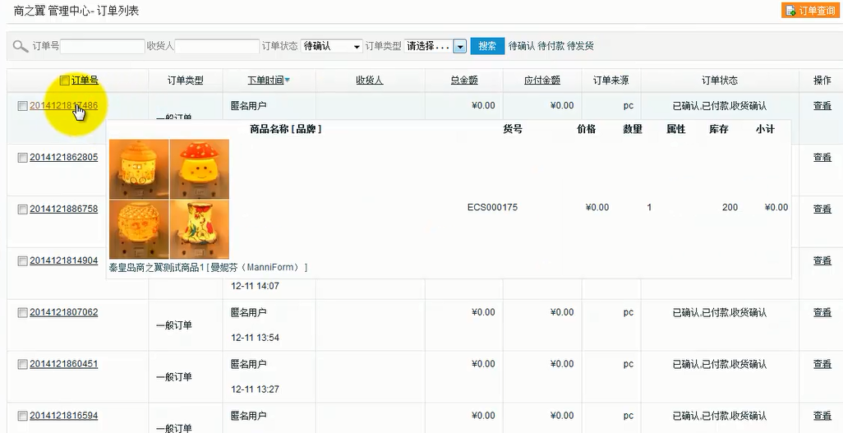
图2
可自动判断来源：PC或者手机或积分商城（用于后期扩展，当前仅有手机微商城）

- 订单查询（点击“订单管理”--》“订单查询”），如图3
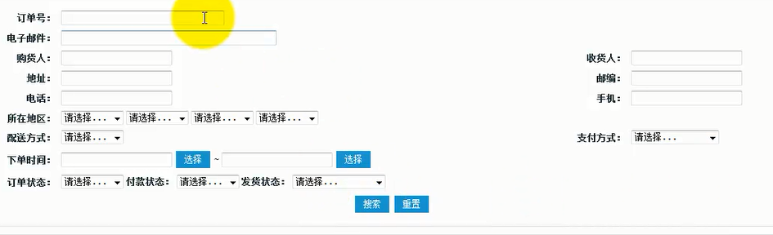
- 订单导出（点击“订单管理”--》“订单导出”），如图4
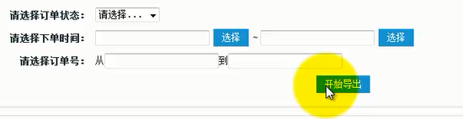
填入信息，点击“开始导出”，就可以导出订单了，为excel表格形式。

- 查看订单详情
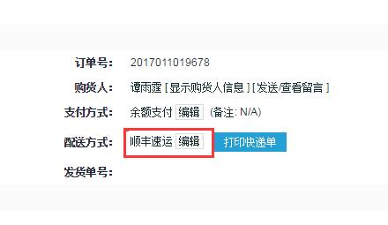
修改该订单的配送方式
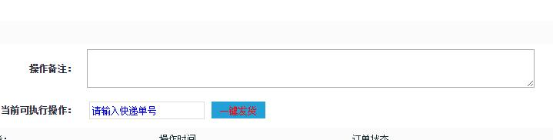
输入物流单号，发货

